

宮崎女子賽延長賽，姚宣榆日巡第二勝
羅開Golf 頻道2018年3月26日 上午7:48
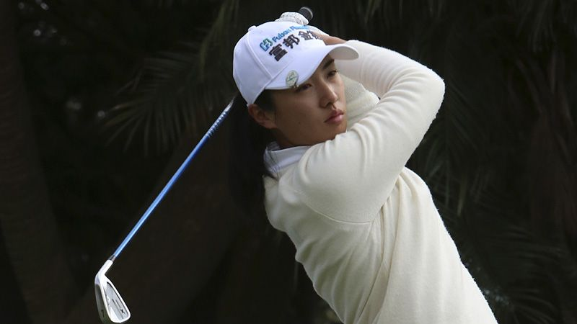
高爾夫》宮崎女子賽延長賽，姚宣榆日巡第二勝

【羅開新聞中心Thomas綜合報導】繼2014年的FujiSankei Ladies Classic（富士產經女子菁英賽）日巡首勝。台灣女將姚宣榆今天在宮崎縣的UMK Country Club（UMK鄉村俱樂部）再傳佳音！姚宣榆在總獎金八千萬日圓的AXA Ladies Golf Tournament in Miyazaki（宮崎女子賽），歷經延長賽打敗對手比嘉真美子（Mamiko Higa），拿下日巡四年來的第二勝。
開局以一桿之差，緊追在領先群的姚宣榆，第一天並居第五位。第二天雖然只打出七十一桿，退居到第十位。
姚宣榆星期天啟動甚早，第一洞就進帳一鳥，在第六到第十一洞間又射下四鳥，雖然在第十二洞出現今天唯一的柏忌，但在第十四跟收尾的第十八洞再下兩城，終場交出低於標準六桿的六十六桿，以三回合低於標準十二桿的兩百零四桿，與三天都是六十八桿的比嘉真美子在正規賽戰成平手，並居成績榜首位。兩人隨後進入延長賽，歷經三洞殊戰，姚宣榆拿下日巡四年來的第二勝。
日本選手渡邉彩香（Ayaka Watanabe）、韓國女將尹寀瑛（Chae-Young Yoon），兩人今天都是六十六桿，與打出六十九桿的勝南（Minami Katsu）、酒井美紀（Miki Sakai）與中國裔日本選手魯婉遙《日本名：森田遙（Haruka Morita）》，五人同以低於標準九桿的兩百零七桿，並列在成績榜第三名。
預賽領先兩天的日本選手三浦桃香（Momoka Miura），決賽日近冠情怯，連續兩個星期天在領先組出發，卻看她人走上頒獎台。三浦桃香交出七十五桿後，以低於標準七桿的兩百零九桿，並列在第十名。
「屏東甜心」蔡佩穎打平標準桿，以三回合兩百一十六桿，並列成績榜四十七名。

